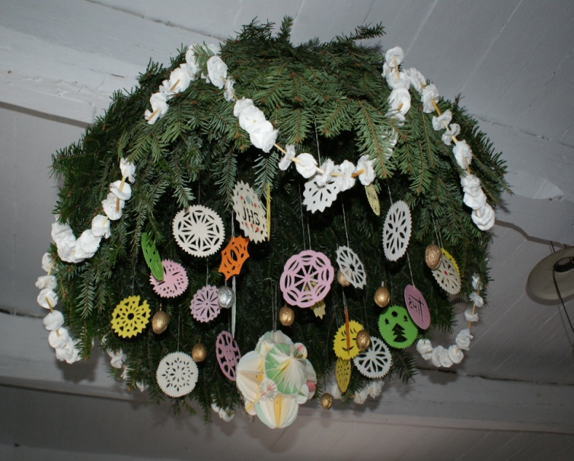
REGULAMIN KONKURSU PLASTYCZNEGO
DLA UCZNIÓW SZKÓŁ PODSTAWOWYCH
W GMINIE MSZANA DOLNA

KONKURS ORGANIZOWANY
PRZEZ SZKOŁĘ PODSTAWOWĄ
IM. ŚWIĘTEGO FLORIANA W GLISNEM
POD HONOROWYM PATRONATEM
WÓJTA GMINY MSZANA DOLNA

TEMAT : „Podłaźniczka - starsza siostra choinki ”

- Cele konkursu:
- wyłonienie talentów oraz rozbudzanie twórczego działania uczniów;
- rozwijanie posiadanych umiejętności podczas wykonywania prac;
- kształcenie wrażliwości artystycznej młodego pokolenia;
- pielęgnacja tradycji i zwyczajów ludowych regionu gminy Mszana Dolna;
- promocja placówki i kultury regionu Gminy Mszana Dolna,
- integracja między placówkami.

2. Warunki uczestnictwa w konkursie:

a) Konkurs skierowany jest do uczniów szkół podstawowych z terenu Gmina Mszana Dolna.
b) Uczestników konkursu zgłasza szkoła.
c) Każda szkoła może zgłosić maksymalnie dwóch uczestników z każdej grupy wiekowej.
Grupa 1: 5-6-latki
Grupa 2: klasy I-III
Grupa 3: klasy IV-VI
d) Warunkiem uczestnictwa w konkursie jest przysłanie prac opatrzonych metryką według wzoru (załącznik nr 1) wraz z wypełnionym oświadczeniem uczestnika konkursu (załącznik nr 2) oraz listą zbiorczą (załącznik nr 3)
e) Prace należy nadsyłać/składać w terminie do 5.12.2014. na adres: Szkoła Podstawowa im. Świętego Floriana w Glisnem, Glisne 70, 34-730 Mszana Dolna.
f) Zgłoszenie uczestnika konkursu oznacza akceptację warunków konkursu określonych w niniejszym regulaminie.
g) Nadesłane prace przechodzą na własność organizatora i nie podlegają zwrotowi.

3. Honorowy patronat nad konkursem objął Wójt Gminy Mszana Dolna.

4.Nagrody w konkursie:

a) Oceny prac dokona komisja konkursowa (brane będzie pod uwagę: estetyka pracy, pomysłowość, samodzielność wykonania pracy, dobór materiałów, odniesienie się do tematu konkursu osadzonego w kulturze zagórzańskiej)
b) Wszyscy laureaci zostaną wcześniej poinformowani przez Organizatora.
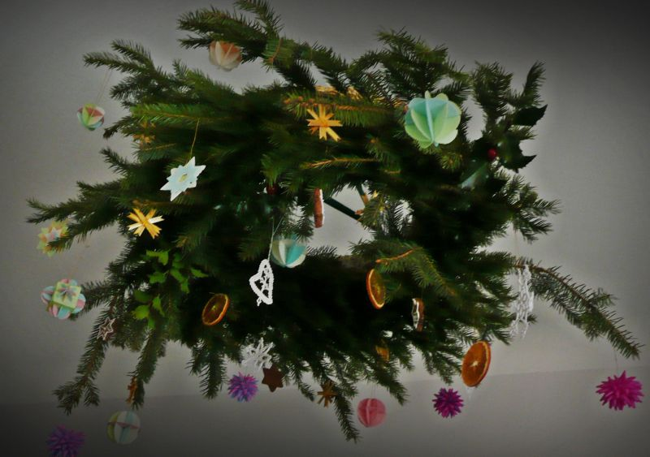
c) Uroczyste wręczenie nagród odbędzie się w czwartek 11.12.2014 r. w Szkole Podstawowej w Glisnem.

5. Forma pracy:
Technika pracy: technika dowolna;
Format pracy: praca przestrzenna do zawieszenia.

6. Informacje dodatkowe:
Szczegółowe informacje można uzyskać kontaktując się z organizatorem.
mgr Urszula Rapacz, tel.: 183316210 lub e-mail: ulrab@wp.pl

Załącznik nr 1
Konkurs plastyczny „Podłaźniczka - starsza siostra choinki”
Imię i nazwisko autora: …………………………………………………………
Grupa wiekowa:……………………..
Nazwa szkoły……………………………………………………………………
…………………………………………………………………………………..
Imię i nazwisko nauczyciela:……………………………………………………
Konkurs plastyczny „Podłaźniczka - starsza siostra choinki”
Imię i nazwisko autora: …………………………………………………………
Grupa wiekowa:……………………..
Nazwa szkoły……………………………………………………………………
…………………………………………………………………………………..
Imię i nazwisko nauczyciela:……………………………………………………

Konkurs plastyczny „Podłaźniczka - starsza siostra choinki”
Imię i nazwisko autora: …………………………………………………………
Grupa wiekowa:……………………..
Nazwa szkoły……………………………………………………………………
…………………………………………………………………………………..
Imię i nazwisko nauczyciela:……………………………………………………

Konkurs plastyczny „Podłaźniczka - starsza siostra choinki”
Imię i nazwisko autora: …………………………………………………………
Grupa wiekowa:……………………..
Nazwa szkoły……………………………………………………………………
…………………………………………………………………………………..
Imię i nazwisko nauczyciela:……………………………………………………

Załącznik nr 2
……………………………………………
(miejscowość i data)

Oświadczenie uczestnika konkursu

Oświadczam, że:
1. Zapoznałem/am się z regulaminem konkursu „Podłaźniczka starsza siostra choinki”
i w całości akceptuję jego warunki.
2. Jednocześnie wyrażam zgodę na przetwarzanie moich danych osobowych przez organizatora zgodnie z ustawą z dnia 29.08.1997 r. o ochronie danych osobowych(Dz. U z 2002 nr 101, poz. 926).

…………………………………………….. …………………………………………
(czytelny podpis opiekuna/rodzica) (czytelny podpis uczestnika)

Załącznik nr 3
LISTA UCZESTNIKÓW KONKURSU PLASTYCZNEGO
„PODŁAŹNICZKA - STARSZA SIOSTRA CHOINKI ”
NAZWA SZKOŁY: ………………………………………………………………………………………………………………………………………………………………………………………………………………………………………………………………………….

Lp. | Imię i nazwisko uczestnika | Grupa | Imię i nazwisko opiekuna
1.

2.

3.

4.

5.

6.

